Звіт з лабораторної роботи №8 за темою

**«Вибір видів обладнання для вузлів мережі»**

Виконавець:

Студент навчальної групи ПД-31

Гапей М.Ю.

**Навчальні питання:**

1. Схема запропонованої мережі доступу
2. Опис схеми
3. Таблиця з обладнанням
4. Розрахунок інформаційних потоків в усіх лініях і вузлах МД
5. Основні техніко-економічні характеристики обладнання
6. Розрахунок кабельного обладнання для розгортання МД
7. Висновок

**Початкові дані:**

Схема мережі за обраною технологією із лабораторної роботи №2.

Визначений склад і кількість обладнання із лабораторної роботи №3.

Топологічна схема мережі доступу із лабораторної роботи №4.

Кількість обладнання із лабораторної роботи №5, №6.

Таблиця розрахунків обладнання мереж доступу за кожним ступенем ієрархіє мережі із лабораторної роботи №5, №6.

Схема доступу на базі технології **IC A T V + E t h e r n e t**

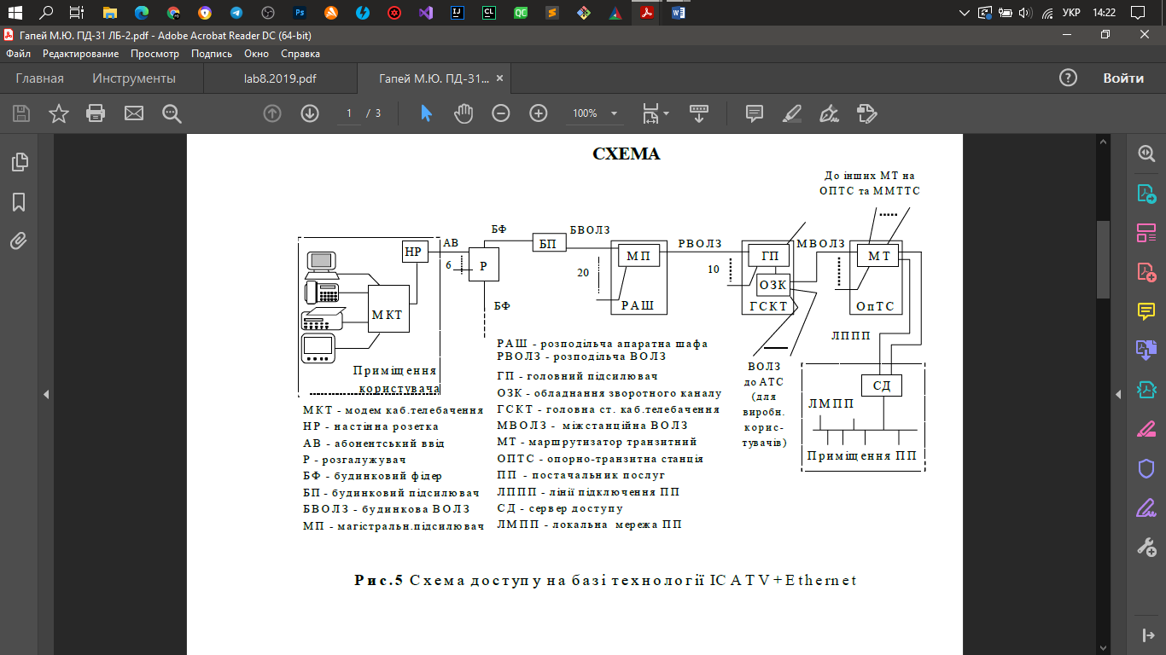

Таблиця 1. **Розрахунки обладнання мереж доступу за кожним ступенем ієрархіє мережі.**

|  |  |  |  |  |
| --- | --- | --- | --- | --- |
| **Ступень ієрархії** | **Обладнання** | **Кількість** | **Вартість одиниці** | **Загальна вартість** |
| 9 | МКТ | 280 000 | 500 | 140 000 000 |
| 8 | НР | 1 120 000 | 5 | 5 600 000 |
| 7 | Р | 47 000 | 2.5/порт | 1 118 750 |
| 6 | БП | 2 500 | 2000 | 5 000 000 |
| 5 | МП | 125 | 1000/порт | 125 000 |
| 4 | ГП | 13 | 2000/порт | 26 000 |
| 3 | ОЗК | 42 | 3000/порт | 126 000 |
| 2 | МТ | 7 | 30000/порт | 210 000 |
| **150 997 750** | | | | |

Таблиця 2. **Розрахунок кабелю для прокладення і побудови МД.**

|  |  |  |  |  |  |  |
| --- | --- | --- | --- | --- | --- | --- |
| Тракт | Тип  Каб. | Відстань | Загальна протяжність | Вартість кабелю | Вартість прокладки | Загальна вартість |
| Кв кор-РК | UTP 3 | 10 м | 40 км | 7 грн/м | 4 грн/м | 440 000 грн |
| РК-РМ | UTP 5 | 50 м | 50 км | 17 грн/м | 6 грн/м | 1 150 000 грн |
| РМ-РШ | ОК-2 | 500 м | 2 103 км | 7 грн/м | 11 грн/м | 37 854 000 грн |
| РШ - ГСКТ | ОК-24 | 2 км | 420 км | 14 грн/м | 21 грн/м | 14 700 000 грн |
| ГСКТ - ОПТС | ОК-64 | 3 км | 252 км | 49 грн/м | 72 грн/м | 30 492 000 грн |
| ОПТС - ММТС | ОК-96 | 6 км | 336 км | 58 грн/м | 87 грн/м | 48 720 000 грн |
| **133 356 000 грн** | | | | | | |

Таблиця 3. **Основні техніко-економічні характеристики обладнання** **міста.**

|  |  |  |  |  |  |  |
| --- | --- | --- | --- | --- | --- | --- |
| **Технологія**  **МД** | **Вид облад-**  **нання** | **Основні техніко-економічні характеристики обладнання** | | | | |
| **Об’єм,**  **ТЗБ** | **Максимальна швидкість, Мбіт/с** | **Вартість,**  **грн.** | **Кількість одиниць** | **Загальна вартість** |
| 1 | 2 | 3 | 4 | 5 | 6 | 7 |
| **ICATV+**  **+ Ethernet** | МКТ  НР  Р  БП  МП  ГП  ОЗК  МТ | 1  0,05  0,1  1  2  5  2/порт ГП  1/порт | 5  -  -  100  100  100/порт  100/порт ГП  10000/порт | 500  5  2,5/порт  2000  1000/порт  2000/порт  3000/порт  30000/порт | 280 000  1 120 000  47 500  2 500  125  13  42  7 | 140 000 000  5 600 000  118 750  5 000 000  125 000  26 000  126 000  210 000 |

**Висновки**:

Усі внесені до звіту дані були взяті з попередніх лабораторних робіт.

За основу було обрано технологію **IC A T V + E t h e r n e t**.

Ціна обладнання МД - **150 997 750 грн*.***

Ціна кабельного обладнання МД - **133 356 000 грн**.

Капітальні витрати - **181 197 300 грн*.***

Експлуатаційні витрати - **219 408 195 грн.**

Виконавець студент Гапей М.Ю. учбової групи ПД-31_______

« » 2021р.____________________

П.І.Б. (Підпис)

Перевірив доцент каф ІТ _ Сєрих С.О.

« » 2021р.____________________

П.І.Б. (Підпис)